Professor(a) Lindomar Campos Rodrigues
Disciplina: Matemática Básica
Curso: ENG, ARQ, RH , ADS
0Turno: NOTURNO | Período Letivo: 2025/1 | Data 31/03/2025

LISTA 05
ATIVIDADES SOBRE FUNÇÃO DO 2º GRAU

QUESTÃO 01
Dada a função f(x) = x² – 8x + 7, determine:
- domínio. b) Coordenadas do vértice. c) Conjunto-imagem d) Zeros da função

QUESTÃO 02
Calcule o valor máximo ou mínimo da função f(x) = - 3x² + x + 2.

QUESTÃO 03
Considere a função f(x) = x² - 2x + 5. Pode-se afirmar corretamente que:
a) o vértice do gráfico de f é o ponto (1 , 4).
b) f possui duas raízes reais distintas.
c) f atinge o máximo para x = 1.
d) O gráfico de f é tangente ao eixo das abscissas.

QUESTÃO 04
Esboce o gráfico da seguinte função: f(x) = x² - 5x + 6

QUESTÃO 05
Um móvel desloca-se segundo a função horária S(t) = 9 - 6t + t². Complete a tabela e construa o gráfico de S em função de t.
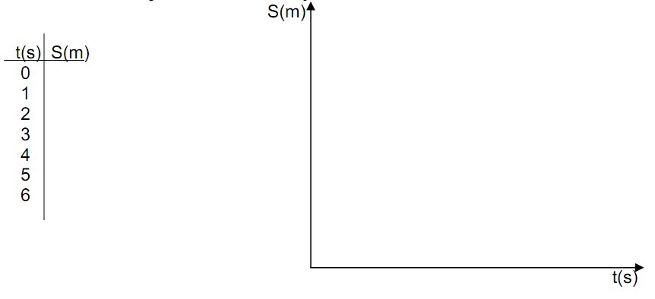
QUESTÃO 06
O gráfico da função quadrática definida por y = x² - mx + (m - 1), onde m R, tem um único ponto em comum com o eixo das abscissas. Então, o valor de y que essa função associa a x = 2 é:
- - 2. b) - 1. c) 0. d) 1. e) 2.

QUESTÃO 07
O gráfico da função y = ax² + bx + c é a parábola da figura a seguir. Os valores de a, b e c são, respectivamente:
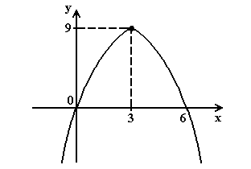
- 1, - 6 e 0 b) - 5, 30 e 0 c) - 1, 3 e 0 d) - 1, 6 e 0 e) - 2, 9 e 0

QUESTÃO 08
A função f, de IR em IR, dada por f(x) = ax² - 4x + a tem um valor máximo e admite duas raízes reais e iguais. Nessas condições, f(-2) é igual a
- 4 b) 2 c) 0 d) - ½ e) – 2

QUESTÃO 09
Sobre a função f(x) = ax² + bx + c, representada no gráfico abaixo, a afirmativa correta é
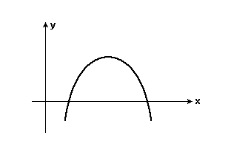
a) a > 0, b > 0, c > 0 b) a < 0, b < 0, c < 0 c) a < 0, b > 0, c < 0
d) a < 0, b > 0, c > 0 e) a > 0, b >0 , c < 0

QUESTÃO 10
Os valores de a e b para que o gráfico da função f(x) = ax² + bx contenha os pontos (-1, 5) e (2, -4) são, respectivamente,
- 1 e 4 b) - 1 e 4 c) 1 e – 4 d) - 1 e – 4 e) 1 e – 3

QUESTÃO 11
O intervalo no qual a função f(x) = x² - 6x + 5 é crescente é:
- x < 5 b) 1 < x < 5 c) x > 1 d) x > 3 e) 2 < x < 3

QUESTÃO 12
O lucro mensal de uma empresa é dado por L = - x² + 30x - 5 , em que x é a quantidade mensal vendida. Qual o lucro mensal máximo possível?
- R$ 150,00 b) R$ 180,00 c) R$ 200,00 d) R$ 220,00 e) R$ 230,00

QUESTÃO 13
Seja f(x) = x² –x - 2
a. Construa o gráfico que representa essa função.
b. Quais são as coordenadas dos pontos em que a parábola corta o eixo das
abscissas?
c. Quais as coordenadas do vértice da parábola?

QUESTÃO 14
Os fisiologistas afirmam que, para um indivíduo sadio em repouso, o número N de batimentos cardíacos por minuto varia em função da temperatura ambiente t, em graus Celsius, segundo a função N(t) = 0,1t² - 4t + 90 . Com base nessas informações, calcule:
a) a temperatura em que o número de batimentos cardíacos por minuto é mínimo.
b) O número mínimo de batimentos cardíacos por minuto.
c) O número de batimentos cardíacos por minuto de uma pessoa sadia que está dormindo, quando a temperatura ambiente for de 30ºC.

